Testes

Vou mostrar, o processo de como usar o site ProCursos – ManterCursos!

1. Assim é a carinha do site;
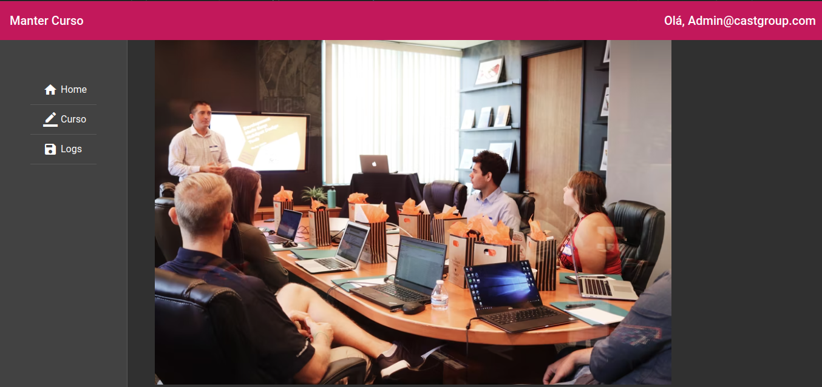

2. clicando em Curso, você será direcionado para a area de cursos do site, onde todo o processo de inserção, atualização e exclusão é executado;
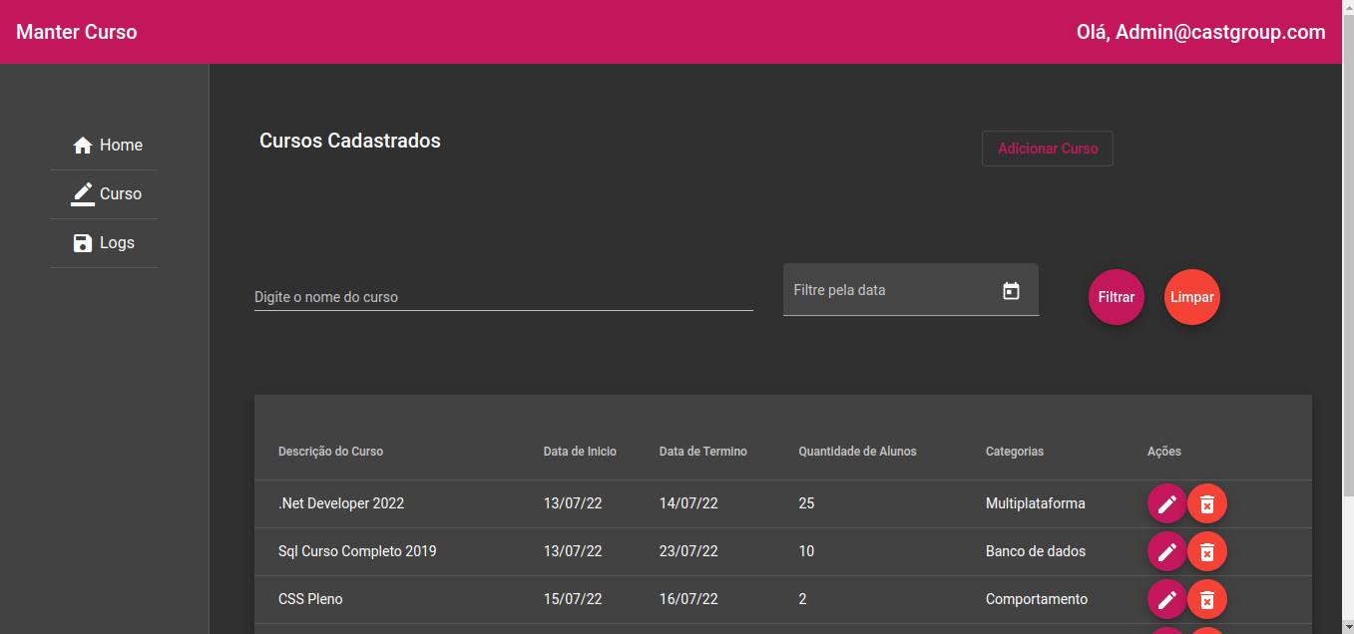

3. Existe filtro onde você pode digitar e escolher qual curso você quer:
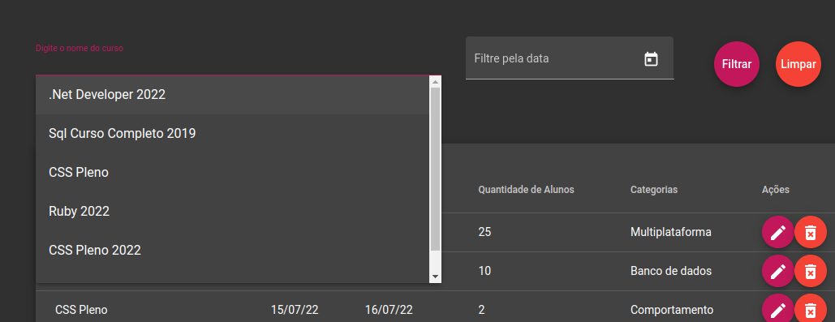

Pode-se excluir apenas os cursos que estão em execução dentro da data, pode-se inserir cursos respeitando as datas;

4. Essa é a tela de cadastro para o usuário, todos os campos tem que ser preenchidos menos o de quantidade de alunos.
